PAQUETES HOTEL LA AGUADA (HLA) CATAMARCA
DESTINATARIOS OPERADORES Y AGENCIAS DE VIAJE

PAQUETE CULTURAL: CULTURAS MILENARIAS ARGENTINAS

Destinatarios:
- Turismo nacional o internacional independiente
- Programas de incentivos y fidelización para personal de empresas y/o clientes estratégicos
- Family trip

FICHAS DE PROGRAMAS

PUCARÁ DE ACONQUIJA
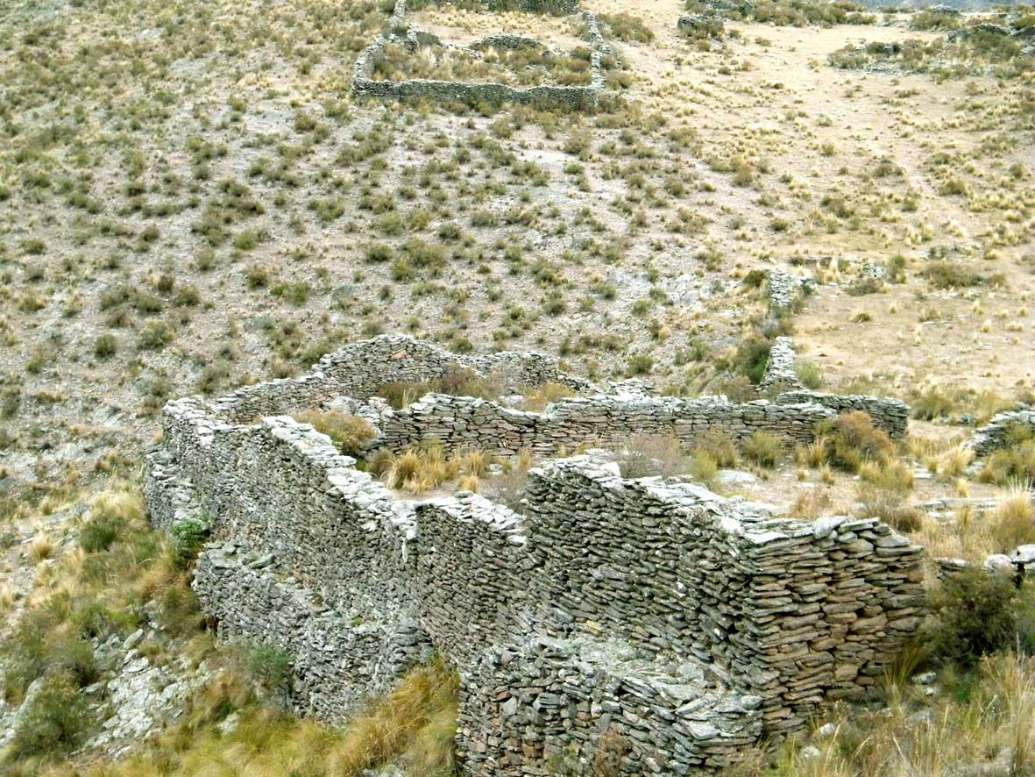

Nombre programa | PUCARÁ DE ACONQUIJA
Ubicación, distancia y tiempos. Epoca del año | Cordón del Anconquija, al norte de la ciudad de Catamarca.  Recorrido de 350 km  Día completo  Todo el año. Preferentemente otoño, invierno y primavera
Características | Cuesta de bosques, selvas de yungas y gramíneas.  Fortaleza incaica amurallada y en estado natural, ubicado en sitio de considerable altura que domina los 360 grados.  Vistas espectaculares del macizo del Aconquija, en el que se ubica otro sitio incaico de altura llamado “La Ciudacita”
Itinerario | Hotel La Aguada - La Puerta - Los Varela – Singuil - Buena Vista - El Alamito – Aconquija - Hotel La Aguada
Servicios incluidos | Transfer 4X4  Arqueólogo guía  Almuerzo  Merienda snack
LAS CUEVAS SAGRADAS: Sitio arqueológico La Tunita
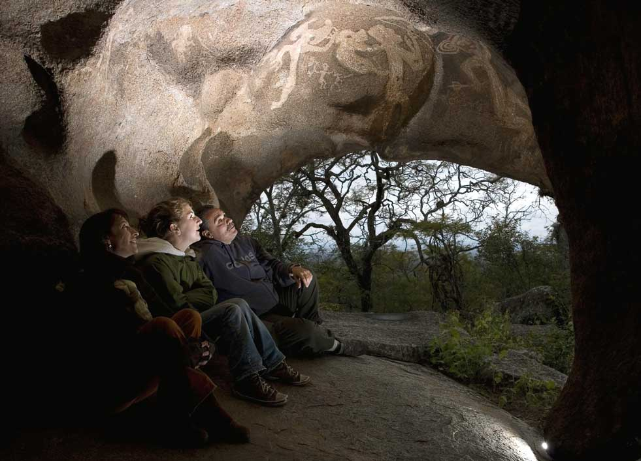

Nombre programa | LAS CUEVAS SAGRADAS
Ubicación, distancia y tiempos. Epoca del año | Cordón del Ancasti, al sudeste de la ciudad de Catamarca.  Recorrido de 250 km.  Día completo  Todo el año. Preferentemente otoño, invierno y primavera
Características | Cuesta del Portezuelo con impactantes vistas panorámicas, acantilados, estepas y selva de yungas.  Yacimientos arqueológicos ceremoniales de La Tunita y La Candelaria de incalculable valor, con pinturas rupestres en cuevas de piedra, pertenecientes a la Cultura Aguada
Itinerario | Hotel La Aguada - Cuesta del Portezuelo - El Taco – Ancasti – Anquincila - Hotel La Aguada
Servicios incluidos | Transfer 4X4  Arqueólogo guía  Almuerzo  Merienda snack

LOS DOS CAÑONES: Las Juntas
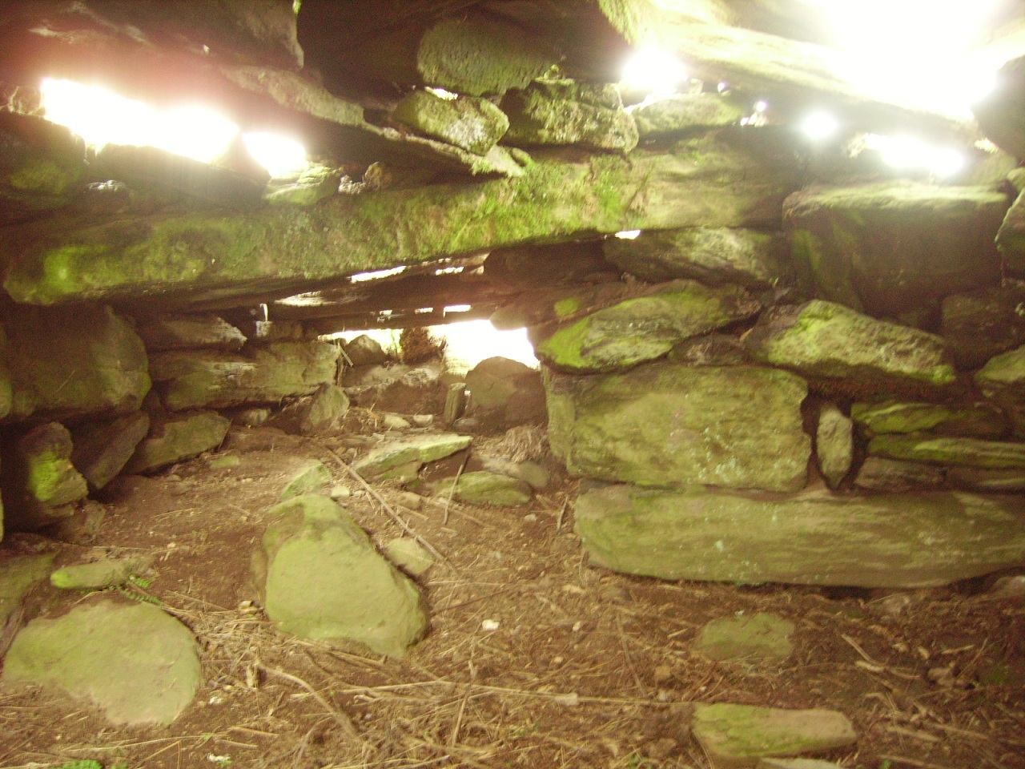

Nombre programa | LOS DOS CAÑONES
Ubicación, distancia y tiempos. Epoca del año | Cordón del Ambato Norte, al noroeste de la Ciudad de Catamarca  Recorrido de 250 km  Día completo  Todo el año
Características | Montañas verdes de hasta 2.000 msnm, especialmente en verano, debido a las intensas precipitaciones estivales.  Montañas y cuestas, paisajes con vistas panorámicas, villas veraniegas, ríos de altura que atraviesan el camino principal  Asentamientos indígenas habitacionales y productivos con larguísimas pircas y terrazas de cultivos  Overlanding a un sitio arqueológico de altura
Itinerario | Hotel La Aguada – Rodeo - Las Juntas - La Silleta - Piedras Blancas – Chamorro - Los Varela - La Puerta - Las Pirquitas - Hotel La Aguada
Servicios incluidos | Transfer 4X4  Arqueólogo guía  Almuerzo  Merienda snack

CIUDAD DE CATAMARCA: Museo Adán Quiroga
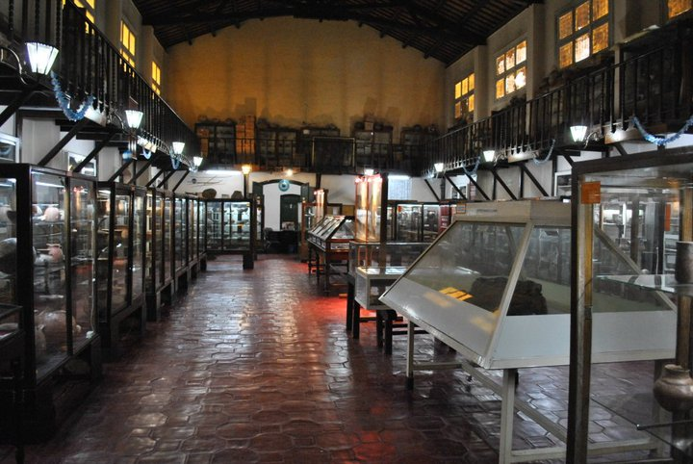

Nombre programa | CIRCUITO CULTURAL CIUDAD DE CATAMARCA
Ubicación, distancia y tiempos. Epoca del año | Ciudad San Fernando del Valle de Catamarca, capital de la Provincia de Catamarca  Día completo  Todo el año
Características | Recorrida por los lugares culturales más importantes de la ciudad y alrededores
Itinerario | Hotel La Aguada – Pueblo Perdido de la Quebrada (sitio habitacional Cultura Aguada) -  Fabrica de Alfombras - Iglesia de Choya - Gruta Virgen del Valle - Catedral Basílica - Museo Arqueológico Adán Quiroga - Hotel La Aguada
Servicios incluidos | Transfer  Guía  Almuerzo  Entradas al museo

SITIO ARQUEOLÓGICO EL SHINKAL DE QUIMIVIL

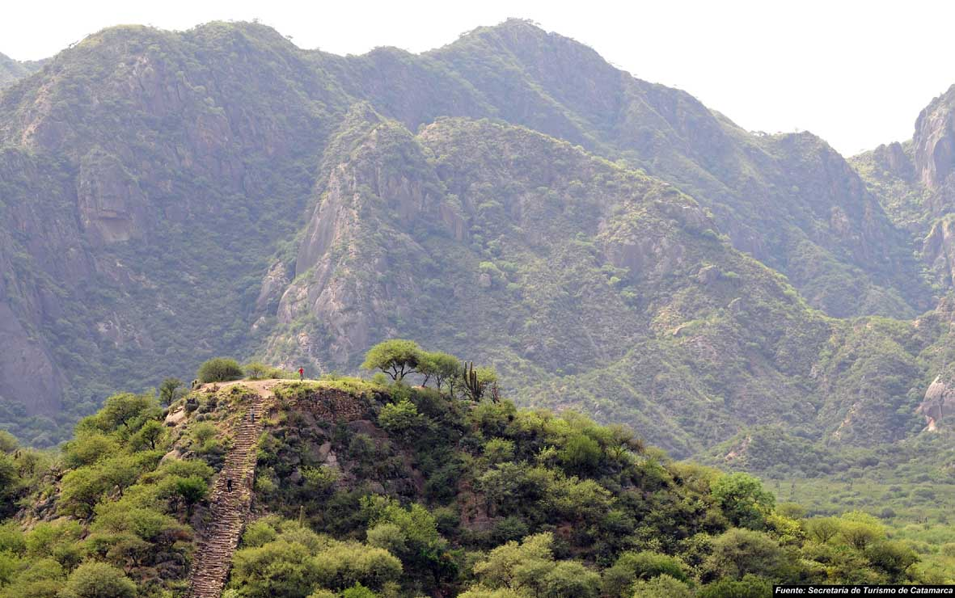

Nombre programa | SHINKAL DE QUIMIVIL
Ubicación, distancia y tiempos. Epoca del año | Ciudad de Londres, al oeste de la Ciudad de Catamarca  Recorrido de 600 km  Día completo  Todo el año. Preferentemente otoño, invierno y primavera
Características | Lugar donde la ciudad Catamarca fue fundada por 1° vez , de las 7 veces que llevó su fundación definitiva a raíz de las agresiones permanentes de los indígenas de la zona  Ubicada en la famosa Ruta 40  Sitio arqueológico que fue la capital de un distrito incaico que incluía varias provincias del noroeste argentino. Importante ciudad administrativa incaica  Recorrida por la ciudad de Belén. Talleres artesanales
Itinerario | Hotel La Aguada – Chumbicha - Aimogasta - Londres – Belén - Hotel La Aguada
Servicios incluidos | Transfer  Guia en centro de interpretación  Almuerzo  Merienda snack  Visita a un taller artesanal de técnicas originarias

Paquete de 4 días- 3 noches (fines de semana)

Día 1:  - GCheck in.  - Almuerzo  - Charla a cargo de arqueólogo con material de video. Introducción a la historia de los 3000 años de arqueología del noroeste argentino.  - Recorrido por el Sitio arqueológico de La Aguadita  - Cena en HLA | Día 2:  - Desayuno HLA  - Programa Pucará de Aconquija  - Cena HLA
Día 3:  - Desayuno HLA  - Programa Las Cuevas Sagradas de La Aguada  - Cena HLA | Día 4:  - Desayuno HLA  - Mañana descanso  - Almuerzo HLA  - Check out.

Paquete de 5 días- 4 noches (días de semana)

Día 1:  - Check in.  - Almuerzo  - Charla a cargo de arqueólogo con material de video .Introducción a la historia de los 3000 años de arqueología del noroeste argentino.  - Recorrido por el Sitio arqueológico de La Aguadita  - Cena en HLA |  | Día 2:  - Desayuno HLA  - Programa Las Cuevas Sagradas  - Cena HLA
Día 3:  - Desayuno HLA  - Día libre  - Cena HLA | Día 4:  - Desayuno HLA  - Programa Pucará de Aconquija  - Cena HLA |  | Día 5:  - Desayuno HLA  - Mañana descanso  - Almuerzo HLA  - Check out.

Paquete de 7 días- 6 noches (una semana)

Día 1:  - Check in.  - Almuerzo  - Charla a cargo de arqueólogo con material de video .Introducción a la historia de los 3000 años de arqueología del noroeste argentino.  - Recorrido por el Sitio arqueológico de La Aguadita  - Cena en HLA |  | Día 2:  - Desayuno HLA  - Programa Las Cuevas Sagradas  - Cena HLA |  | Día 3:  - Desayuno HLA  - Programa Los Dos Cañones  - Cena HLA
Día 4:  - Desayuno HLA  - Programa Pucará de Aconquija  - Cena HLA | Día 5:  - Desayuno HLA  - Circuito Cultural Ciudad de Catamarca alrededores  - Almuerzo Hotel Amerian o Casino  - Circuito Cultural Ciudad de Catamarca centro  - Cena HLA |  | Día 6:  - Desayuno HLA  - Programa Shinkal de Quimivil  - Cena HLA |  | Día 7:  - Desayuno HLA  - Mañana descanso  - Almuerzo HLA  - Check out.

